**Teilweises Radizieren II**

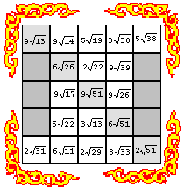

1. 

2. 

3. 

4. 

5. 

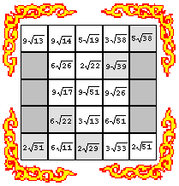

6. 

7. 

8. 

9. 

10. 

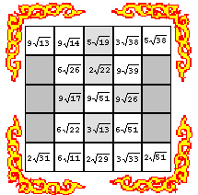

11. 

12. 

13. 

14. 

15. 

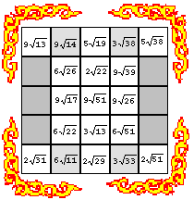

16. 

17. 

18. 

19. 